# Mendesain Menggunakan Transparansi, *Layers* dan *Asset* Diluar Canva

Mendesain menggunakan transparansi, *Layers,* dan *asset*di luar Canvaadalah proses menciptakan karya *visual* yang memanfaatkan pengaturan tingkat opasitas, pengelolaan elemen bertumpuk, serta elemen tambahan dari sumber eksternal untuk menghasilkan desain yang lebih kreatif dan *personal*.

1. **Transparansi:**Transparansi digunakan untuk mengatur opasitas elemen, memungkinkan desainer menciptakan efek *visual* yang halus dan dinamis, seperti elemen yang samar atau menyatu dengan latar belakang.
2. ***Layers*:***Layers* adalah konsep pengelolaan elemen secara bertumpuk dalam desain. Dengan mengatur posisi elemen di atas atau di bawah elemen lain, desainer dapat menciptakan komposisi yang terstruktur dan fokus pada elemen tertentu.

## **Aset di Luar Canva:**

Aset di luar Canva adalah elemen desain tambahan yang diimpor dari sumber eksternal, seperti gambar, ilustrasi, *font*, atau elemen *vektor* dari *platform* lain. Penggunaan *asset* ini memperluas kreativitas desainer dengan elemen unik yang tidak tersedia langsung di Canva.

# Membuat Desain *Slide* Presentasi

Berikut adalah langkah-langkah membuat desain *slide* presentasi di aplikasi Canva :

1. Pilih tema untuk tugas presentasi Anda dengan pilihan tema :

* Dampak Media Sosial Terhadap kehidupan Remaja.
* Fungsi Media Sosial di Dalam kehidupan Sehari-hari.
* Bahaya Bullying dan cara mencegahnya.

1. 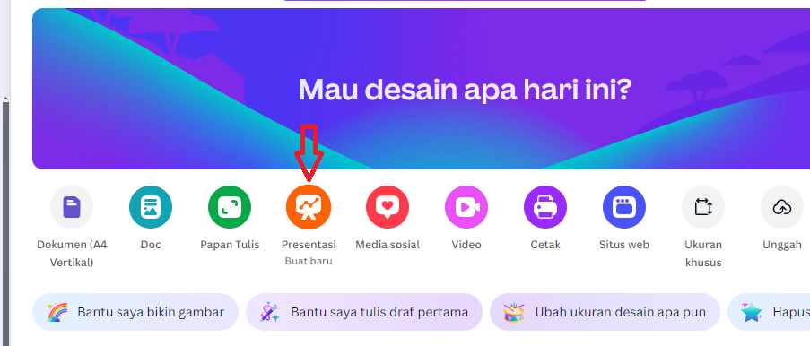Buka Canva dan pilih Presentasi Buat baru/*presentation*.

Gambar 5.1 Menu untuk memulai desain *slide* presentasi

1. Setelah itu kamu akan dibawa ke halaman desain kosong *Slide* pertama akan otomatis muncul.
2. 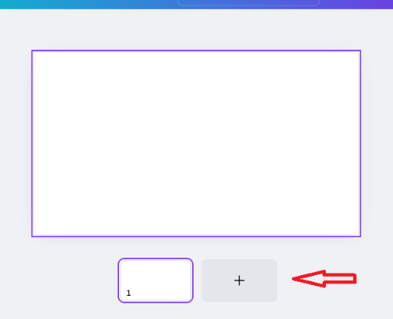Klik tombol *+* *Add a new page* di bagian bawah untuk menambahkan *slide* kosong lainnya.

Gambar 5.2 tambahkan *slide*

1. 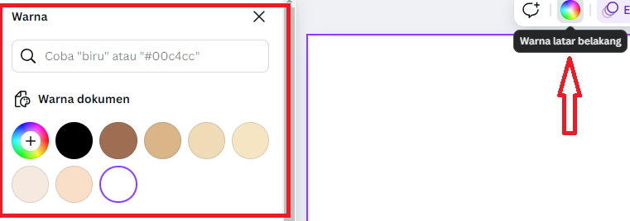Klik pada *slide* kosong, lalu pilih*Background* untuk memilih warna atau gambar latar belakang.

Gambar 5.3 Tamlpilan menu *background*

1. Tambahkan teks, kamu bisa mengedit *font*, ukuran, dan warna teks sesuai kebutuhan.
2. Pilih *Elements* untuk menambahkan bentuk, ikon, garis, atau ilustrasi lain yang dapat memperkaya desain *slide*.
3. Desainnya sesuai keinginan masing-masing.

# Membuat Desain *Slide* Presentasi Dengan Menggunakan Transparasi

1. Jika ingin menggunakan transparasi maka pilih elemen, teks, atau gambar yang ingin diatur tingkat transparansinya.
2. Setelah elemen terpilih, perhatikan menu bar di atas desain. Cari ikon kotak dengan pola kotak-kotak kecil (biasanya di kanan atas menu *editing*).

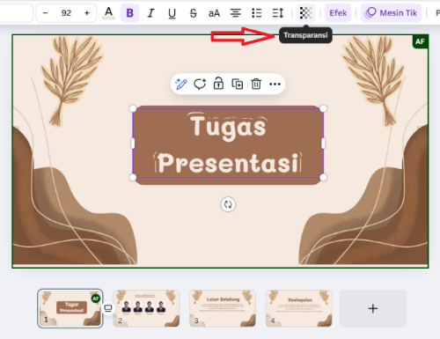

Gambar 5.4 tampilan menu transparansi/*transparency*

1. 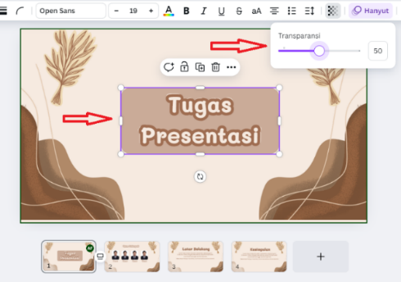Klik ikon tersebut untuk membuka *slider* transparansi/*transparency*.

Gambar 5.5 tampilan mengatur *slider* transparansi/*transparency*

1. 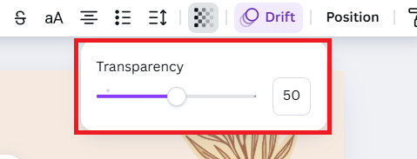Gunakan *slider* untuk mengatur transparansi/ *transparency* elemen sesuai kebutuhan.

Gambar 5.6 tampilan mengatur transparansi/*transparency*

# Membuat Desain *Slide* Presentasi Dengan Menggunakan *Layers*

1. Klik elemen yang ingin diatur.
2. Klik Kanan pada elemen tersebut, lalu pilih Lapisandan akan muncul beberapa opsi:

* **Maju Selapis atau *Bring Forward:*** Untuk membawa elemen satu langkah ke depan.
* **Maju Paling depan atau *Bring to front*:**Untuk membawa elemen ke lapisan terdepan.
* **Mundur Selapis atau *Send backward*:**Untuk memindahkan elemen satu langkah ke belakang.
* 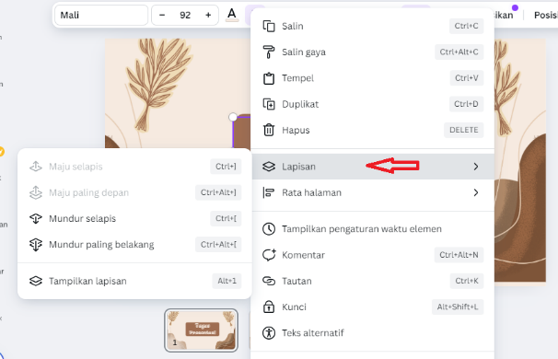**Mundur paling belakang atau *Send to back*:**Untuk memindahkan elemen ke lapisan paling belakang.

Gambar 5.7 Tampilan setelah klik kanan pada elemen

1. 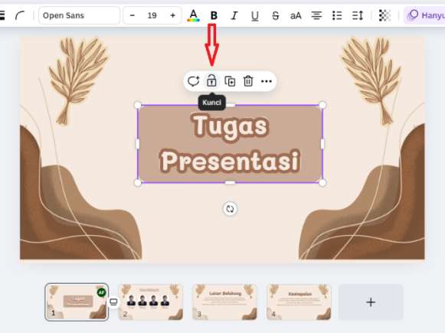Jika *layers* tertentu tidak ingin digeser atau diubah, **kunci elemen untuk mencegah perubahan** klik elemen tersebut dan pilih ikon **gembok** *(Lock)* di menu atas.

Gambar 5.8 Ikon *lock*

1. Setelah *layers* diatur, kamu bisa menyesuaikan transparansi, warna, atau ukuran masing-masing elemen agar desain terlihat harmonis.

# Membuat Desain *Slide* Presentasi Dengan Menggunakan Asset diluar Canva

1. Siapkan *asset* dari Luar Canva
2. Cari atau buat *asset* seperti gambar, logo, ikon, atau *File* lainnya yang ingin digunakan.
3. Pastikan *File*-nya dalam format yang didukung Canva, seperti PNG, JPEG, atau SVG.
4. **Langkah selanjutnya Unggah *asset* yang ingin dimasukkan ke Canva.**
5. 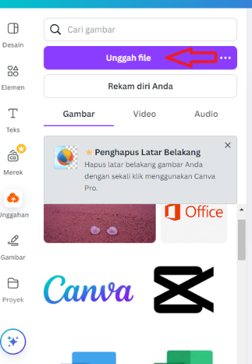Kemudian klik menu **Unggah *File*** (di panel kiri layar).

Gambar 5.9 Tampilan setelah mengunggah *asset* luar Canva

1. Kemudian klik tombol **Unggah *File*** dan pilih *asset* dari *computer* atau perangkatmu.
2. Tunggu hingga proses *Upload* selesai. Jika selesai *File* akan muncul di panel *Upload*.
3. **Setelah *File* di upload tambahkan *asset* ke Desain dengan cara klik satu kali atau tarik *asset* tersebut ke canva desain**
4. **Dan sesuaikan ukuran, posisi, atau rotasinya sesuai kebutuhan.**
5. Jika desain sudah selesai, klik tombol *Download* di kanan atas untuk menyimpan *File*. Pilih format sesuai kebutuhanmu.

# Menambahkan Animasi dan transisi

Berikut langkah-langkah untuk menambahkan Animasi dan transisi di Canva:

1. **Cara Menambahkan Animasi**
   1. 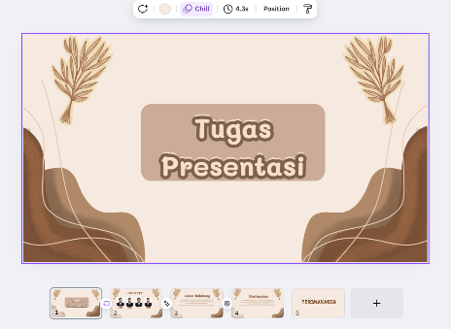Klik elemen (teks, gambar, atau ilustrasi) yang ingin diberi animasi.

Gambar 5.10 Tampilan jika elemen dipilih

* 1. 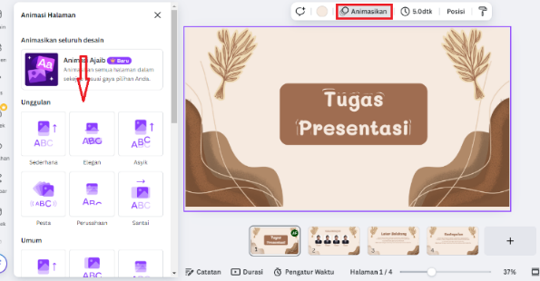Setelah elemen dipilih, klik tombol "Animasi" di bagian atas toolbar dan pilih jenis animasi (contoh: Sederhana, elegan, asyik, dll).

Gambar 5.11 Tampilan setelah diklik tombol Animasi

* 1. 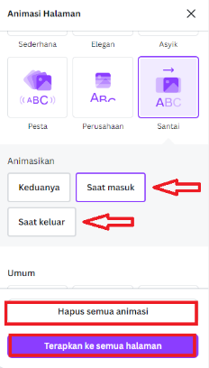Pilih animasi lalu klik “Saat masuk/*fade in*” untuk slide pertama, “Saat keluar/*fade out*” untuk slide terakhir, “terapkan ke semua halaman/*apply to all pages*” untuk menambahkan animasi ke semua slide dan klik “Hapus semua animasi/*Remove all animations*” jika anda ingin menghilangkan animasinya.

Gambar 5.12 Menu untuk menambah dan menghapus animasi

* 1. 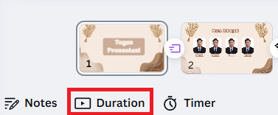Setelah di pilih animasinya lalu klik menu Durasi*/duration* jika anda ingin mengatur durasinya.

Gambar 5.13 Tampilan menu *Duration*

* 1. 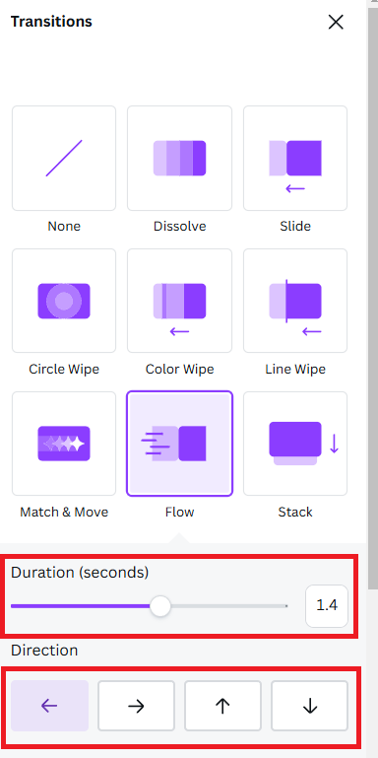Setelah itu atur Durasi/*duration* dan menu “panah kekiri, kekanan, keatas dan kebawah” untuk membuat tampilan animasi bergeser sesuai tanda panah yang dipilih.

Gambar 5.14 Tampilan menu pengaturan *Duration*

* 1. 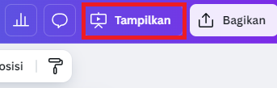Selanjutnya klik tombol "Tampilkan" di pojok kanan atas untuk melihat hasil animasi dan transisi. Cek apakah animasi dan transisi terlihat halus dan sesuai dengan kebutuhan presentasimu.

Gambar 5.15 Menu untuk menampilkan animasi

1. **Cara menambahkan Transisi**
2. 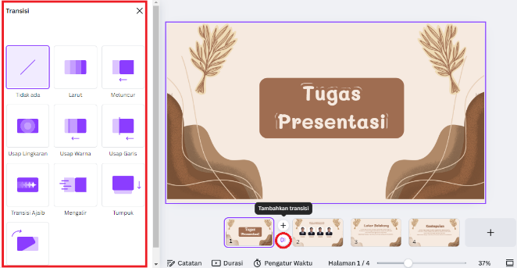Klik area kosong pada slide atau pilih ikon transisi di antara slide lalu pilih Transisi slide sesuai dengan kebutuhan presentasimu.

Gambar 5.16 Tampilan setelah klik ikon transisi

# Fitur kolaborasi bersama Kelompok

Berikut langkah-langkah menggunakan fitur kolaborasidi Canva untuk bekerja bersama kelompok:

1. Masuk ke Canva dan buka desain yang ingin dikerjakan bersama kelompok.
2. 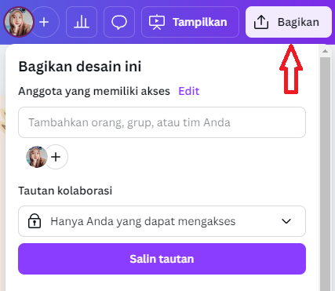Kemudian klik tombol *“Share”* atau “Bagikan” yang berada pada kanan atas.

Gambar 5.17 Ikon *share* (bagikan)

1. Kemudian atur izin akses dan pilih jenis akses untuk kelompok:
   1. **Hanya anda yang dapat mengakses/*Only you can access*:** yaitu hanya anda yang dapat mengakses desainnya dan anggota hanya bisa melihat desain tanpa mengedit.
   2. 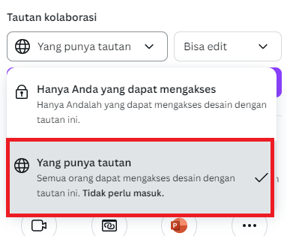**Yang punya tautan/*Anyone with the link*:** yaitu semua orang dapat mengakses desain ini.

Gambar 5.18 Tampilan setelah klik menu bagikan

1. Pastikan izin akses diatur menjadi yang punya tautan
2. Setelah itu klik Bisa edit dan akan tampil tiga opsi:
3. **Bisa lihat/*Can view*:** yaitu Mode ini digunakan jika kamu hanya ingin orang lain melihat desain tanpa bisa mengubah atau memberikan komentar.
4. **Bisa komen/*Can comment*:** yaitu Mode ini memungkinkan orang lain untuk memberikan komentar pada desain tanpa bisa mengeditnya.
5. 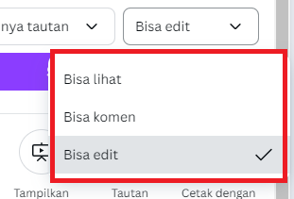**Bisa edit/*Can edit*:** yaitu Mode ini memberikan akses penuh kepada orang lain untuk mengedit desain secara langsung.

Gambar 5.19 Tampilan setelah klik bisa edit

1. Jadi pilih edit agar teman kelompomu bisa mengedit desain secara langsung.
2. Kemudian Salin link untuk dibagikan ke tim.

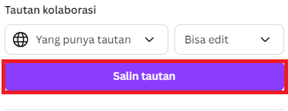Gambar 5.20 Menu untuk salin tautan

1. Anda bisa juga menambahkan anggota kelompok lagi dengan memasukkan nama email.

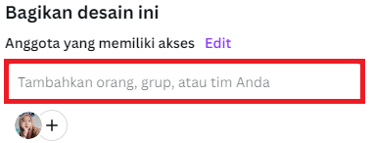Gambar 5.21 Tampilan untuk menambah anggota baru

# Membuat dan Mengatur folder di Canva untuk setiap kelompok atau proyek desain yang berbeda

Langkah-langkahnya sebagai berikut:

1. 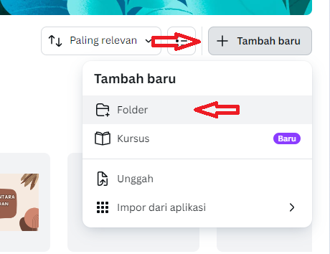Klik tombol *“+ Create Folder”* atau “Buat Folder Baru”.

Gambar 5.22 Tampilan setelah klik tambah baru

1. Beri nama folder sesuai kelompok atau proyek (misalnya, “Proyek A” atau “Kelompok Desain”).
2. 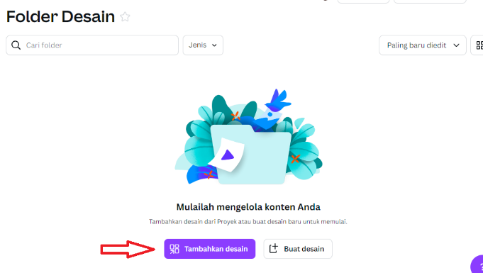Setelah folder dibuat tambahkan desain

Gambar 5.23 Tampilan untuk menambahkan desain pada folder

1. 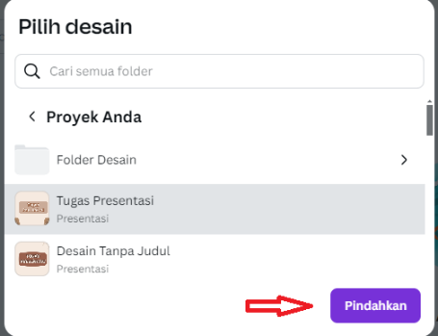Lalu pilih proyek anda `

Gambar 5.24 Tampilan setelah klik tambahkan desain

1. 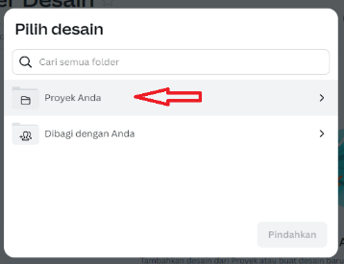Dan pilih proyek yang ingin anda pindahkan lalu klik Pindahkan.

Gambar 5.25 Tampilan setelah memilih proyek

1. Jika berhasil dipindahkan akan muncul Desain sudahdipindahkan.

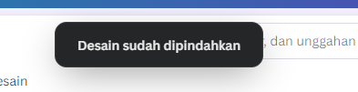

Gambar 5.26 Keterangan muncul setelah klik pindahkan

1. Setelah itu *Upload* dan Simpan *File* ke Folder.